Các việc làm trên giúp cho các vật nuôi trong gia đình luôn mạnh khỏe, có sức đề kháng tốt

Chúng ta cần bảo vệ động vật hoang dã

Chúng ta cần chăm sóc bảo vệ vật nuôi, động vật hoang dã ở nhà và nơi công cộng.

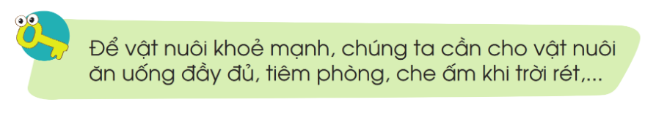

Không nên đánh đập vật nuôi vì có thể bị chúng cắn lại.

không nuôi giữ những con vật hoang dã. Cần thả động vật hoang dã về với môi trường sống tự nhiên của chúng.

Kính thưa thầy cô và các bạn, nhóm em xin đóng vai tình huống ……….. Em trong vai ……………………… bạn ……………trong vai………………….bạn……………………trong vai……………….

Kính thưa thầy cô và các bạn, nhóm em xin thảo luận hình………………

Chúng ta không nên ăn thịt thú rừng, không nuôi giữ những con vật hoang dã.

TH2: Bố và Tú ra biển, bắt được một con rùa. Bố hỏi Tú: Mình nên thả con rùa này xuống biển hay mang về cho con chơi?

Nếu là Tú em sẽ làm gì?

TH1: Trên đường đến nhà Hải, Nam thấy một con chó, liền lấy gậy đuổi theo con chó và đánh. Nếu em ở đó em sẽ làm gì?

**Chúng ta cần chăm sóc bảo vệ động vật. không chỉ vật nuôi mà còn cả động vật hoang dã**